單選題(共33題)

1. 如圖1所示振盪器電路，若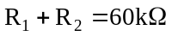，則使電路振盪的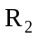最小值為何？(A)44kΩ (B)47kΩ (C)51kΩ (D)58kΩ
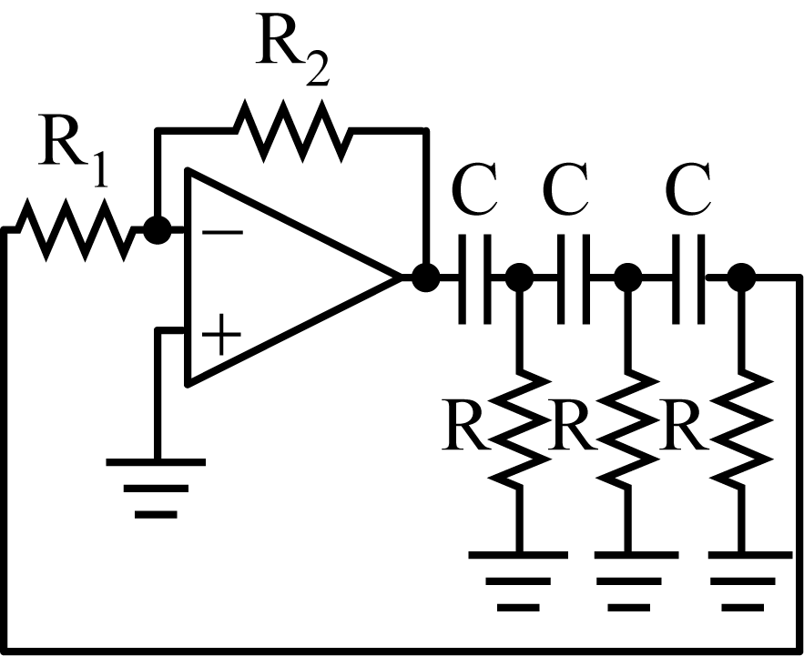
圖1

2. 如圖1所示之理想運算放大器振盪電路，若此電路已工作於振盪頻率1300Hz且R₁≧29 R₂，則下列何者正確？（提示：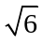≒2.45）
(A)R＝500Ω，C＝0.01μF (B)R＝1kΩ，C＝0.05μF (C)R＝2kΩ，C＝0.01μF (D)R＝2kΩ，C＝0.05μF

3.請問圖2是由運算放大器組成的哪一種振盪器電路？輸出V_{o}相移幾度？(A)RC相移振盪器電路、相移0 (B)RC相移振盪器電路、相移90 (C)韋恩電橋振盪器電路、相移0 (D)韋恩電橋振盪器電路、相移90
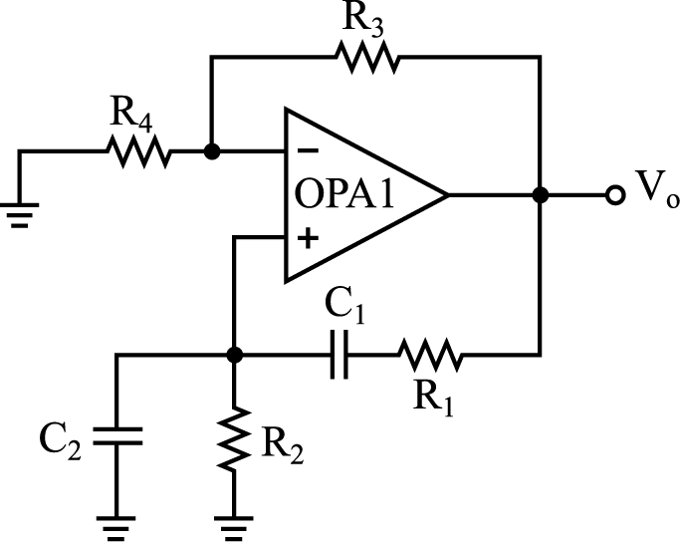
圖2

4. 如圖2所示之振盪電路，若R₁＝R₂＝R₄＝10k，R₃＝20k，C₁＝C₂＝0.02F，於正常工作下，輸出電壓V_{o}之頻率約為何？
(A)100Hz (B)398Hz (C)796Hz (D)100kHz

5. 如圖2所示之電路，若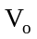為等幅波且頻率為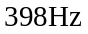，且R₁＝R₂＝10k，R₃＝20k，R₄＝R，C₁＝C₂＝C，則下列敘述何者正確？
(A)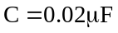且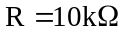 (B)且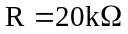 (C)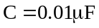且 (D)且

6.下圖3振盪電路中，Z₁為R₁與C₁的串聯阻抗，Z₂為R₂與C₂的並聯阻抗，下列何者錯誤？ (A)此電路為弦波振盪器 (B)電路之正回授由Z₂與R₄組成 (C)在電路中放大器電壓增益為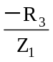 (D)此電路之迴路增益為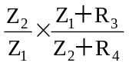
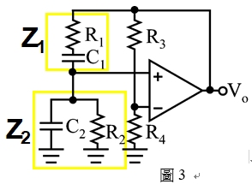

7.使用非反相放大器之韋恩電橋（Wien-Bridge）振盪電路，若要產生振盪則回授網路相移角度為何？ (A)0° (B)90° (C)180° (D)270°

8.如圖4所示之電路，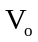為輸出，則此電路具有何種功能？(A)積分器 (B)微分器 (C)方波產生器 (D)弦波產生器
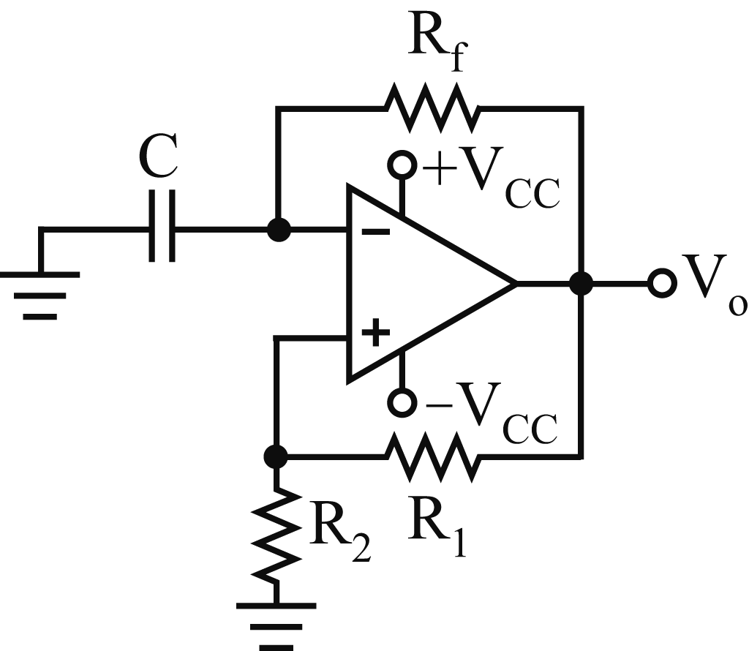
圖4

9. 如圖4電路的敘述，何者錯誤？
(A)屬於無穩態多諧震盪器 (B)V_{o}輸出端可產生方波 (C)振盪週期可由被動元件調整 (D)V-輸入端可產生弦波

10. 如圖4所示的電路功能為
(A)單穩態電路 (B)雙穩態電路 (C)無穩態電路 (D)波形整形電路

11. 如圖4所示，運算放大器的飽和電壓為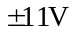，R₁=100 k，R₂=10 k下列選項何者錯誤？
(A)回授因數≒0.09 (B)上下臨界電壓約為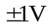 (C)振盪週期為2RCln((2*100 kΩ)/10 kΩ))秒 (D)輸出為方波、工作週期為50％

12. 如圖4所示之電路，若R₁＝1k，R₂＝0.85k，R_{f}＝10k，C＝0.01F，則振盪頻率約為何？（自然對數ln（2.7）1）(A)20kHz (B)15kHz (C)10kHz (D)5kHz

13. 如圖4所示之電路，若運算放大器之飽和電壓＋V_{sat}與－V_{sat}分別為12V與－12V，若R₁＝10k，R₂＝10k，R_{f}＝10k，C＝0.01F，則輸出信號v_{o}為何？
(A)峰值為6V之三角波 (B)峰值為12V之方波 (C)峰值為6V之方波 (D)峰值為12V之三角波

14. 如圖4所示，則下列敘述何者正確？(A)V-波形為正弦波 (B)V-波形為方波 (C)波形為正弦波 (D)波形為方波

15. 如圖4所示，則下列選項何者正確？(A)此電路為正弦波產生器 (B)電路之正回授因數 β=R₂/(R₁+R₂) (C)波形之週期和R成反比 (D)波形之週期和C成反比

16. 如圖4所示的電路，在正常工作時的輸出波形為
(A)三角波 (B)正弦波 (C)脈波 (D)鋸齒波

17.如圖5所示電路，當發生振盪時，的輸出波形為何？(A)弦波 (B)三角波 (C)方波 (D)脈波
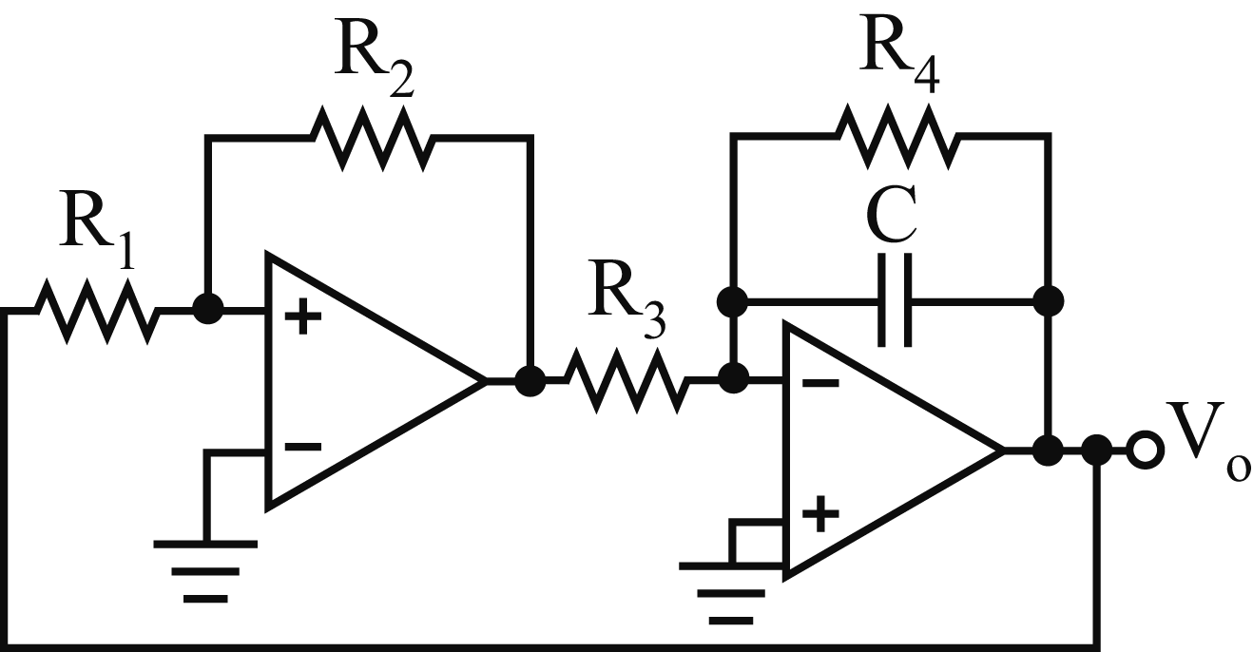
圖5

18.如圖6所示的電路，當，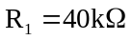，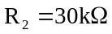時，的輸出何者較為正確？(A)4.8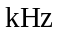脈波 (B)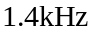脈波 (C)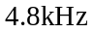鋸齒波 (D)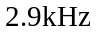鋸齒波
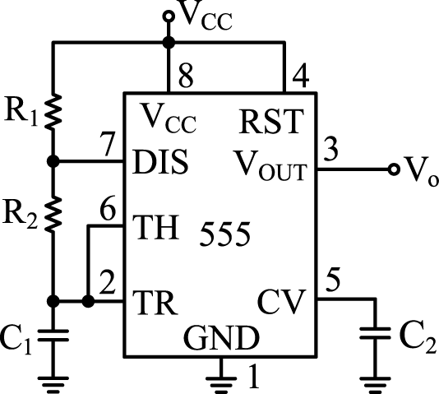
圖6

19.如圖6所示，在輸出端所量到之波形，其週期的值約為
(A)0.69(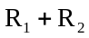)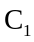 (B)0.69(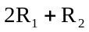) (C)0.69(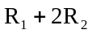) (D)()

20. 如圖6所示為555IC所組成之方波產生電路，則下列何種R₁和R₂的關係可以得到最接近工作週期50%的方波信號？
(A)R₁>>R₂ (B)R₁＝2R₂ (C)R₂＝2R₁ (D)R₂>>R₁

21. 如圖6所示為IC555的無穩態工作模式，若R₁＝10k，R₂＝30k，C₁=C₂＝0.01F，則其輸出波形的頻率約為
(A)1.5kHz (B)2.04kHz (C)3.7kHz (D)4.2kHz

22. 如圖6所示之555IC振盪電路，則下列何者錯誤？
(A)內含兩個比較器 (B)內含一個輸出緩衝器 (C)無法改接成單穩態振盪器 (D)可當無穩態振盪器

23. 如圖6所示電路，當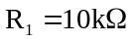，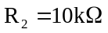，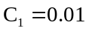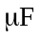時，則的輸出頻率為何？
(A)3.76脈波 (B)4.76脈波 (C)5.76脈波 (D)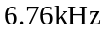脈波

24. 如圖6所示，當，，時，輸出波形的工作週期為何？
(A)25.0％ (B)33.3％ (C)50.0％ (D)66.6％

25. 如圖6所示多諧振盪器電路之敘述，何者正確？
(A)為單穩態多諧振盪器電路 (B)C₂之功用為降低雜訊干擾 (C)正常工作下，C₁之電壓v_{c}最高值為＋V_{CC} (D)v_{o}之波形為三角波

26.如圖7所示之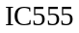電路，D為理想二極體，在電路能正常工作下，若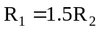，則工作週期約為何？(A)30% (B)50% (C)60% (D)70%
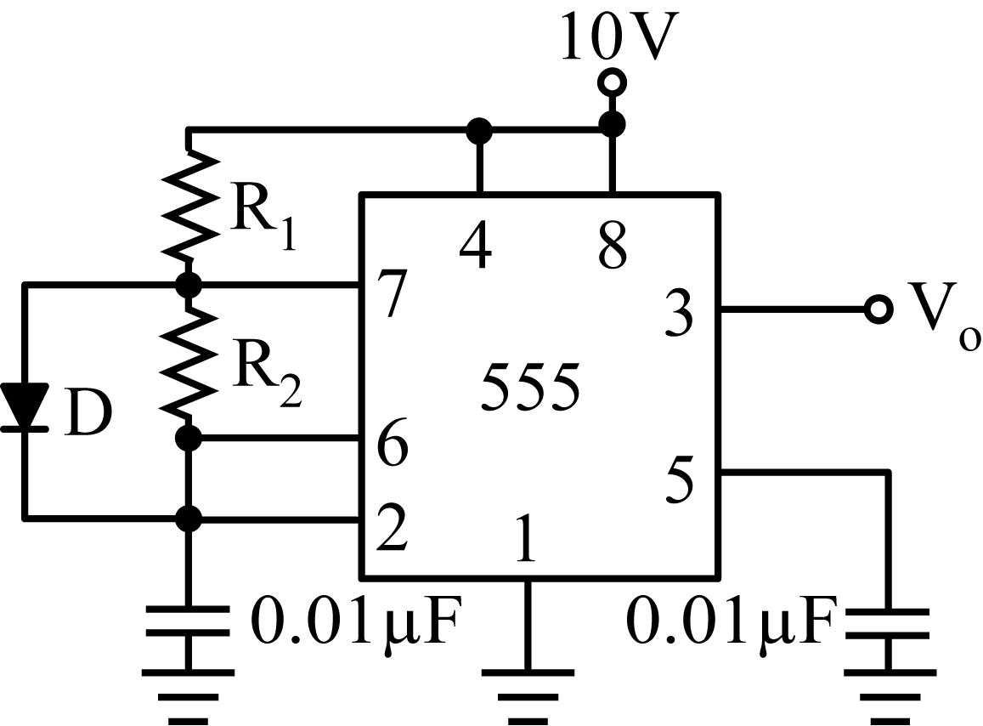
圖7

27.如圖8所示，使用積體電路IC編號555組成的電路，若按鈕開關PB按下後即放開，則發光二極體LED亮約多少時間後就會熄滅？(A)7秒 (B)11秒 (C)15秒 (D)20秒
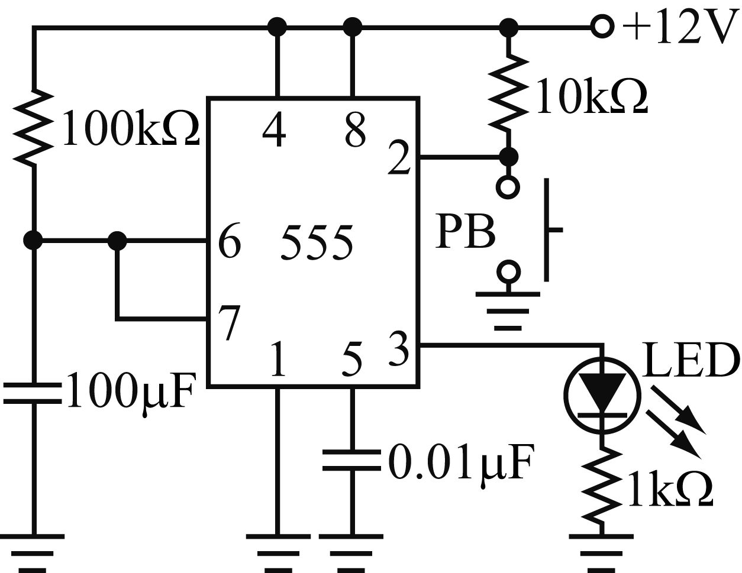
圖8

28. 如圖8所示為555定時IC之多諧振盪器，當按下彈跳開關SW後，輸出端需要經過時間t_{d}後，才能恢復為原先的穩定狀態，據此下列敘述何者正確？
(A)此電路為不穩態多諧振盪器 (B)當電路在穩態時，其輸出電壓為V_{CC} (C) t_{d}≒11s (D) t_{d}≒11ms

29. 如圖8所示之IC555組成的電路，若將計數元件R₁＝10k改用R=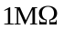及C＝100F改用C＝1F，則輸出脈波寬度時間為
(A)0.8秒 (B)0.9秒 (C)1.0秒 (D)1.1秒

30.如圖9所示，則下列敘述，何者正確？(A)第三腳輸出45.45Hz方波 (B)第三腳輸出45.45kHz方波 (C)第三腳輸出45.45Hz鋸齒波 (D)第三腳輸出45.45kHz鋸齒波
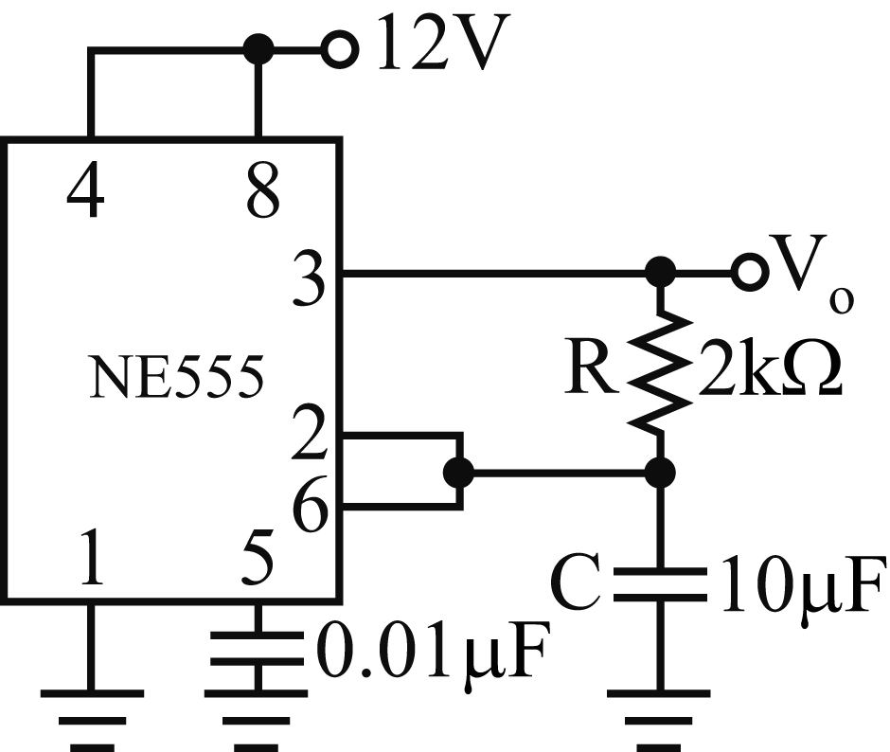
圖9

31.同圖10所示，已知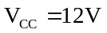，則下列敘述何者錯誤？(A)電路功能為施密特觸發器 (B)負觸發臨界電壓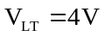 (C)正觸發臨界電壓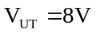 (D)電容器C會影響觸發臨界電壓值
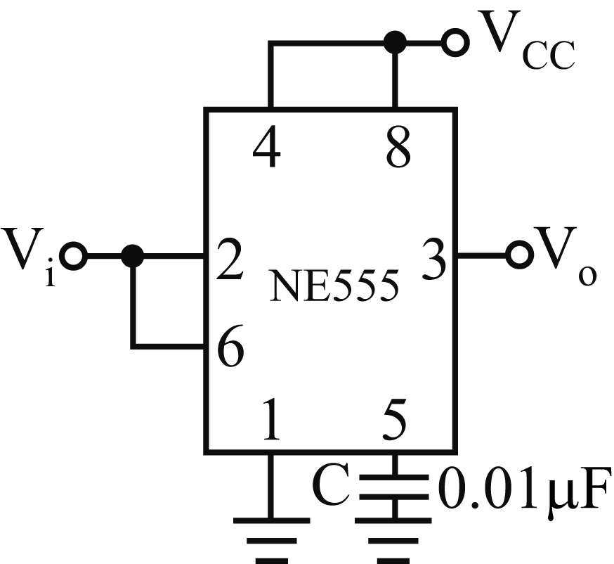
圖10

32.在RC低通網路中，RC為此網路之時間常數，輸入訊號週期為T，若要此低通網路可作為積分電路使用，則RC與T之關係為何？ (A)RC ≥ 10T (B)RC ≤ T (C)RC ≤ 0.1T (D)RC ≥ 5T

33.如圖11所示，下列敘述何者錯誤？(A)為一高通濾波網路 (B)在頻率無限大時相位移為0° (C)可當作微分器使用 (D)為一輸出電壓相位落後網路
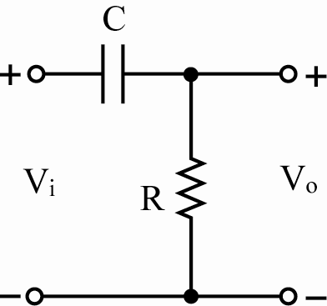
圖11

